《人力资源管理》导学方案

《人力资源管理》是国家开放大学开设的工商管理专业本科、行政管理专科的必修课程。
考核方式：本课程考核采用形成性考核与终结性考试相结合的方式。形成性考核占本课程总成绩的50%，终结性考试占本课程总成绩的50%。课程综合成绩达到60分及以上（及格），即可获得本课程相应学分。

《人力资源管理》学习具体操作方法：
- 登录国家开放大学学习网：http://www.ouchn.cn/，点击右上角“学生登录”。
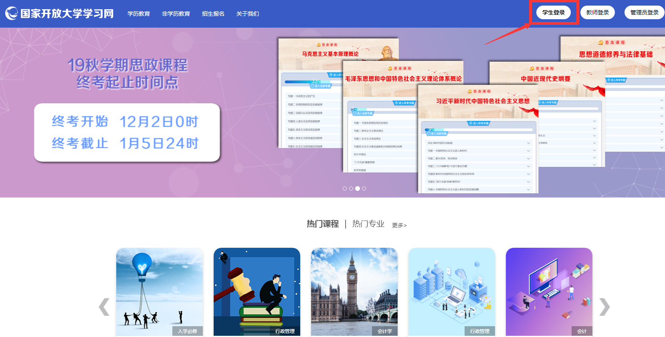

二、输入用户名（学号）和密码（8位出生年月日），点击登录。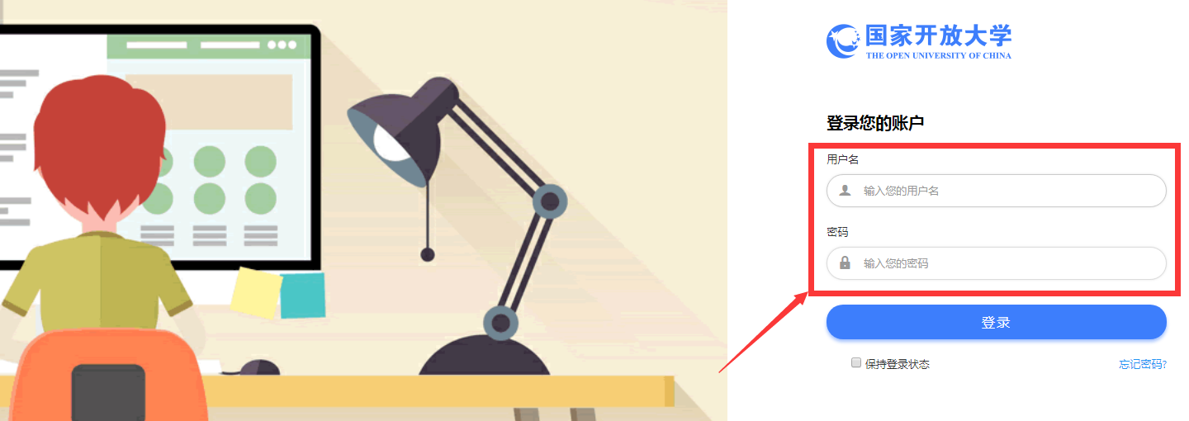
三、进入学习页面。
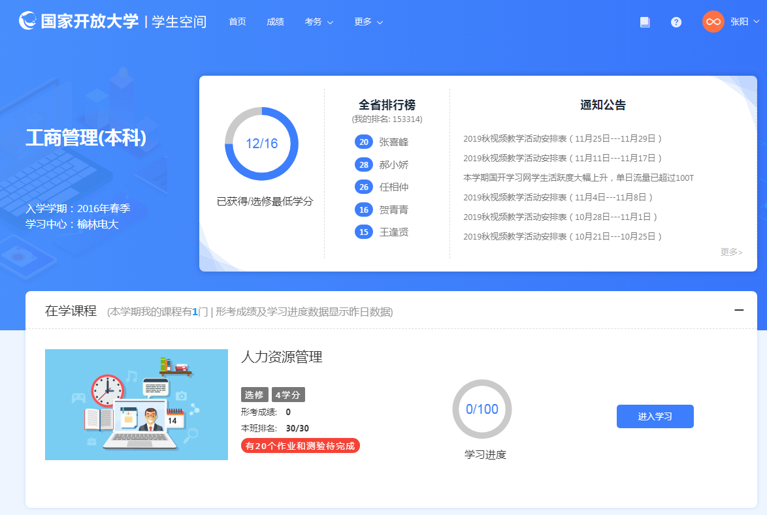
四、点击《人力资源管理》的“进入学习”
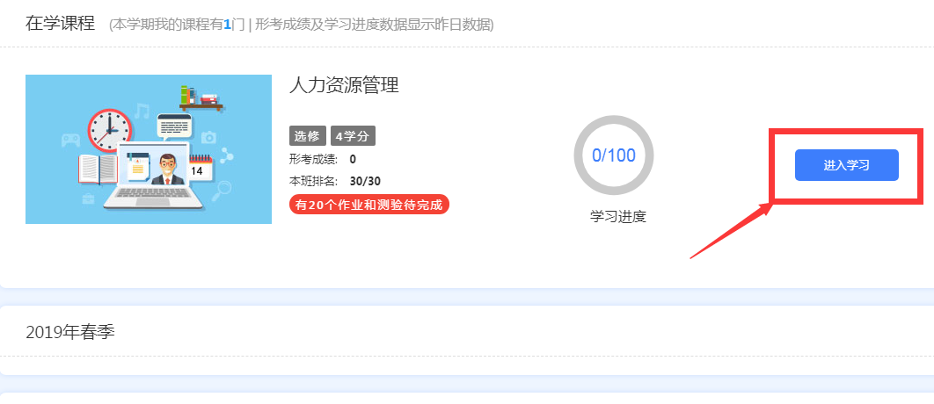
五、进入《人力资源管理》的完成形考任务页面：
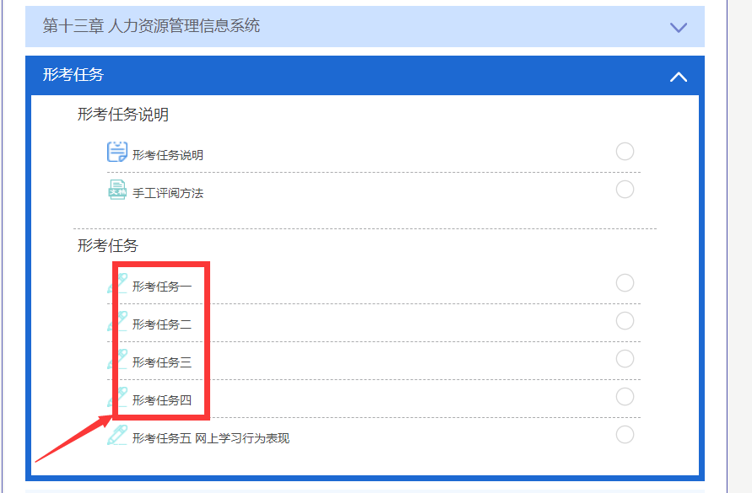
六、点击“形考任务一”
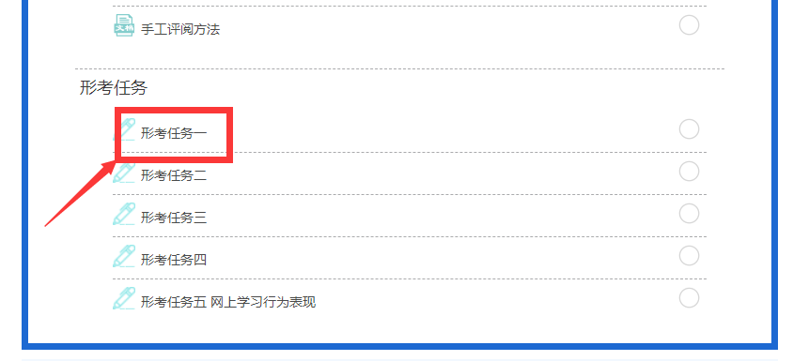
七、再点击“现在参加测验”。
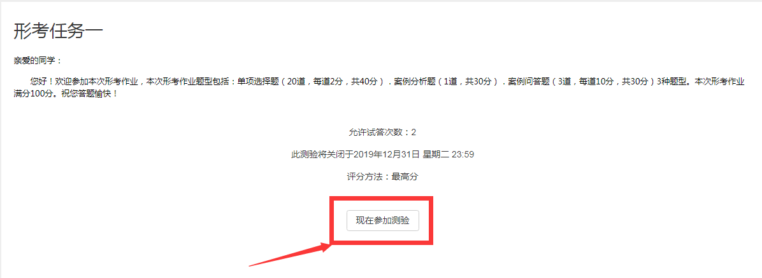
八、进入榆林电大平台点击教学服务里的“导学助学”
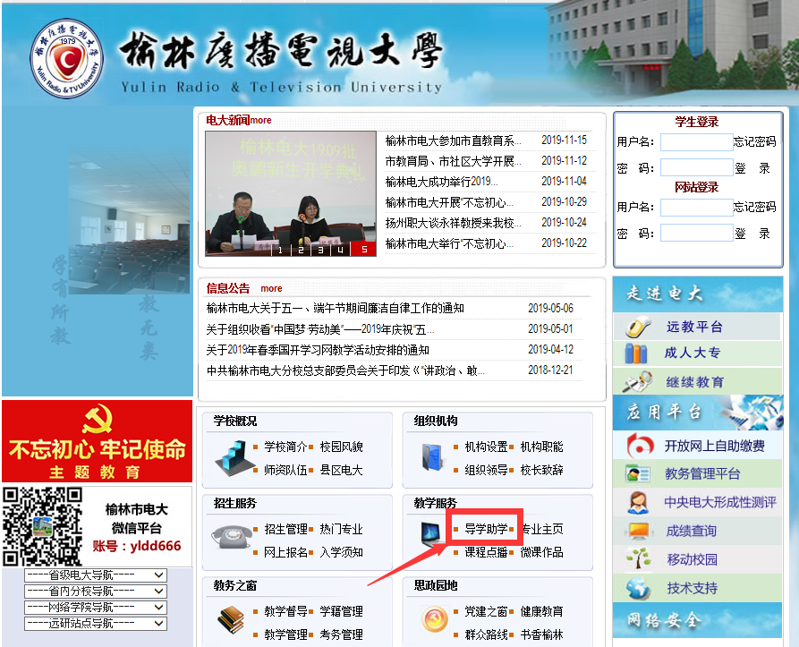
九、在框内输入课程代码或课程名称，点击搜索
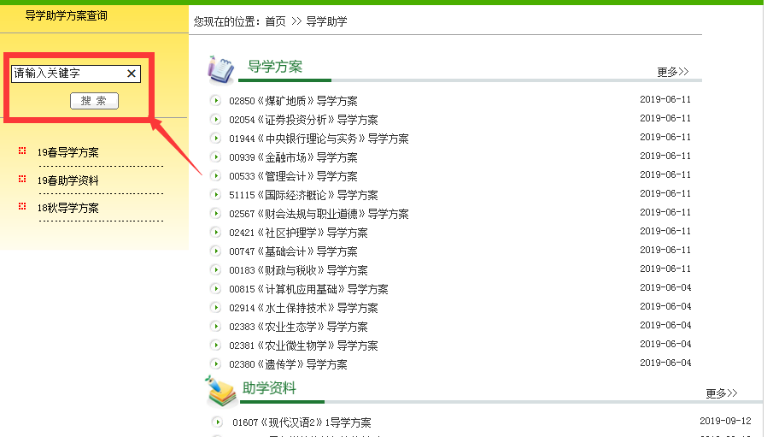
十、点击《人力资源管理》即可找到答案
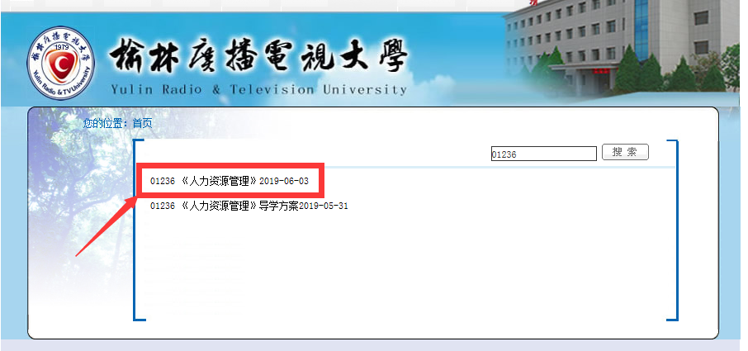
十一、进入测验页面，逐一完成测验。
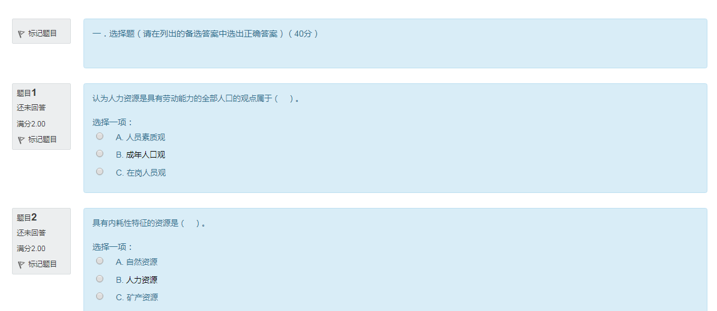
十二、测验全部做完后点击“结束答题”
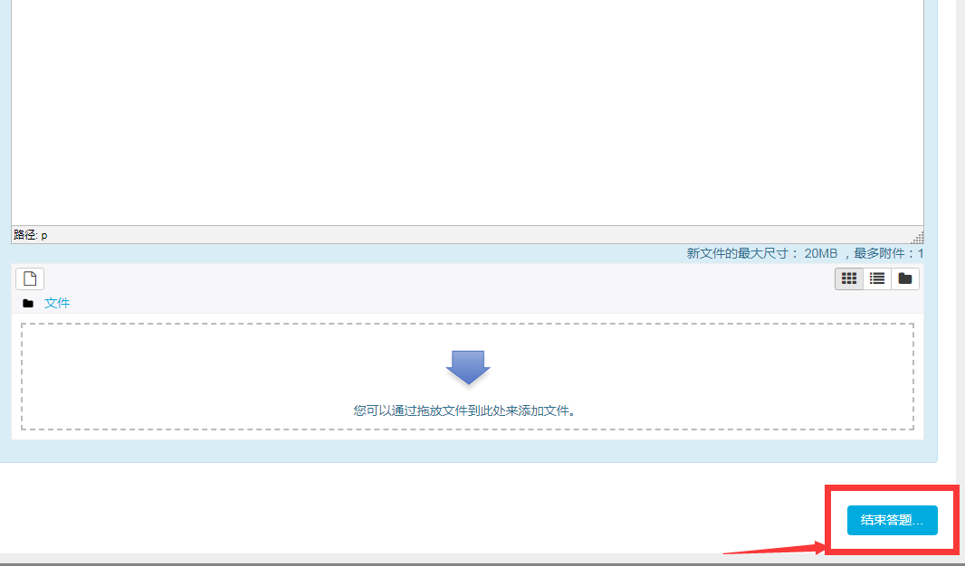
十三、点击“提交所有答案并结束”。
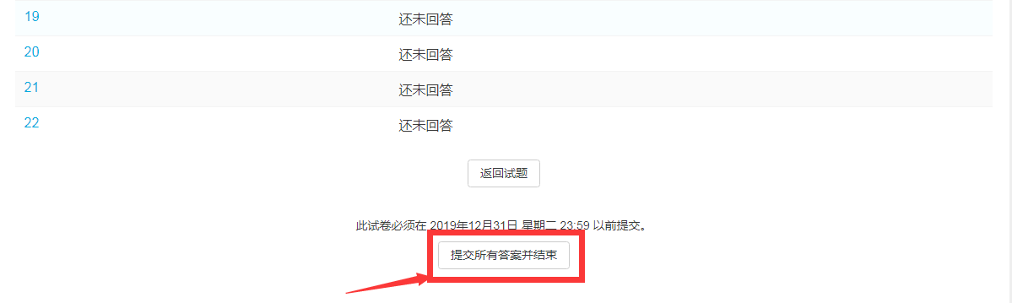
十四、论坛发帖：本学期本课程要求发10个帖子，点击课程首页的“学习论坛”
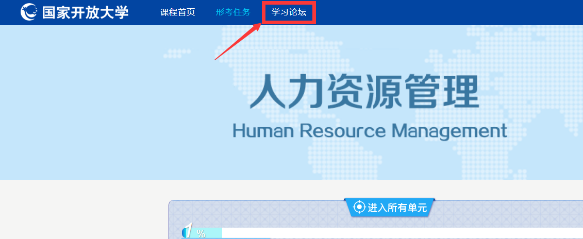
十五、点击“进入讨论区”
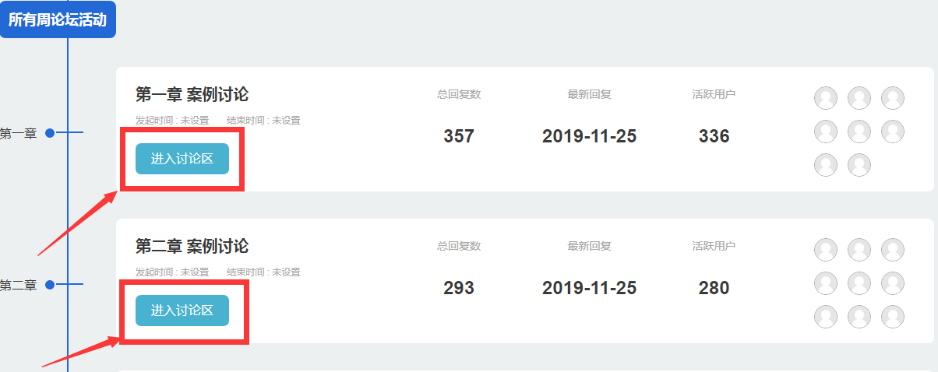
十六、点击“开启一个新话题”
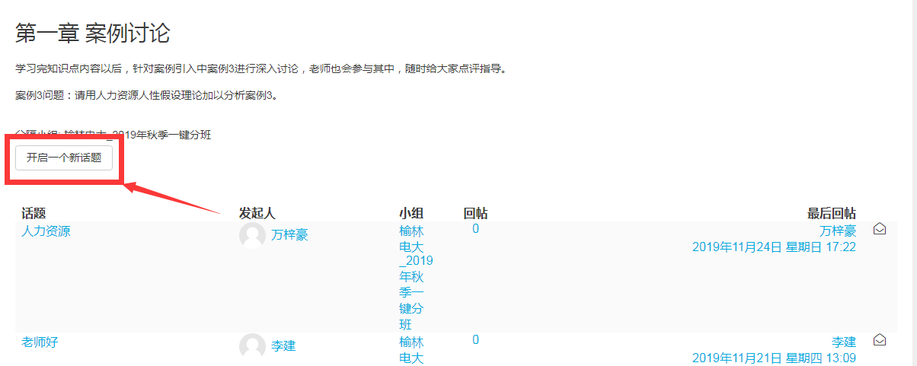
十七、在“主题”和“正文”框内填写问题和问题内容
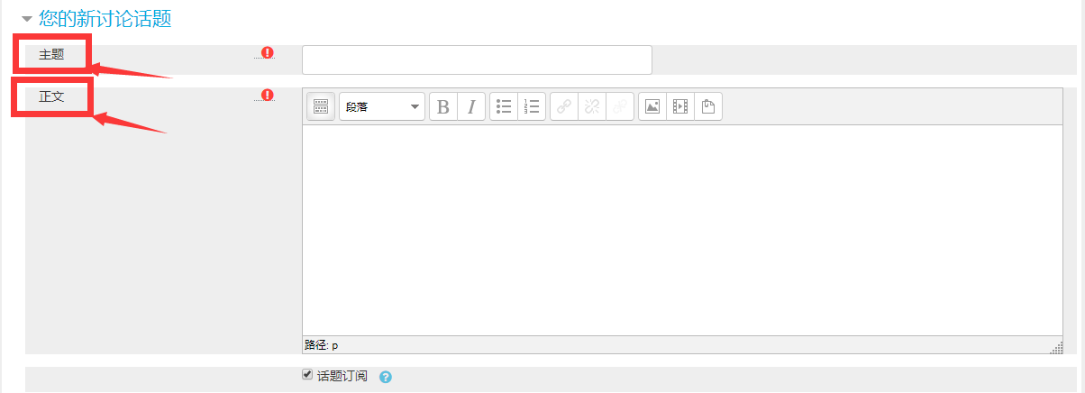
十八、下拉，点击“发到讨论区上”，任务即完成。
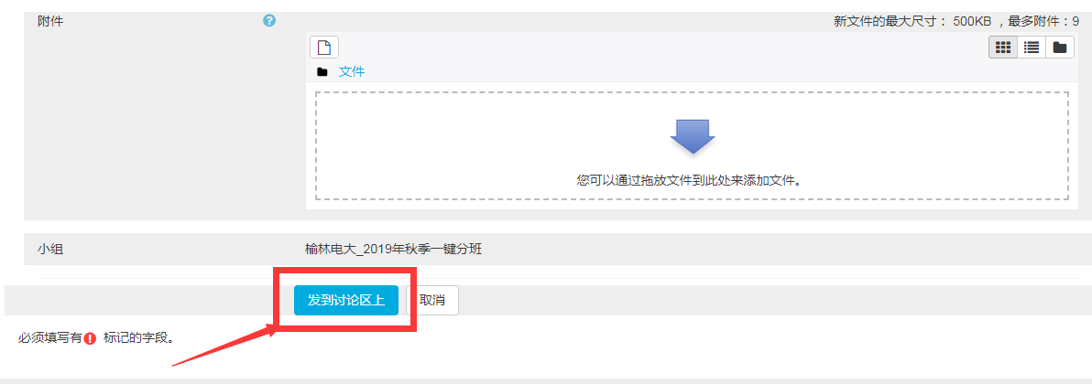
十九、导学教师联系方式：
任静文 电话:18991099836
微信：ren18991099836
QQ:1061470984

